วิธีที่ 1 คลิก Start > All Programe > Adobe Master Collection CS4 > Adobe Dreamweaver CS4
วิธีที่ 2 ดับเบิลคลิกเลือกไอคอน ที่หน้าจอ
เมื่อเข้าสู่โปรแกรม Dreamweaver CS4 แล้ว จะปรากฏจอภาพดังตัวอย่าง

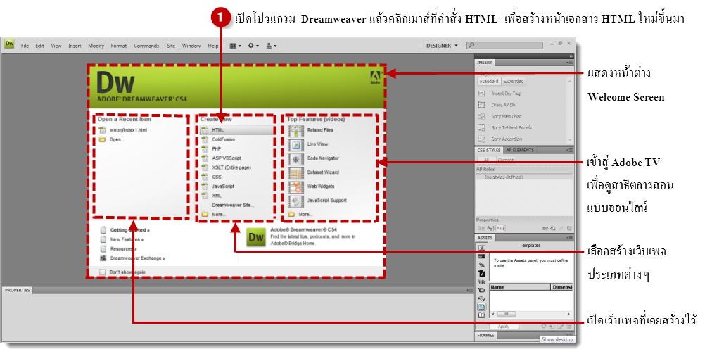

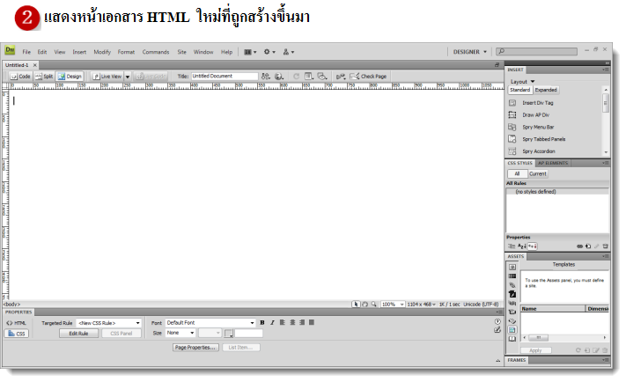

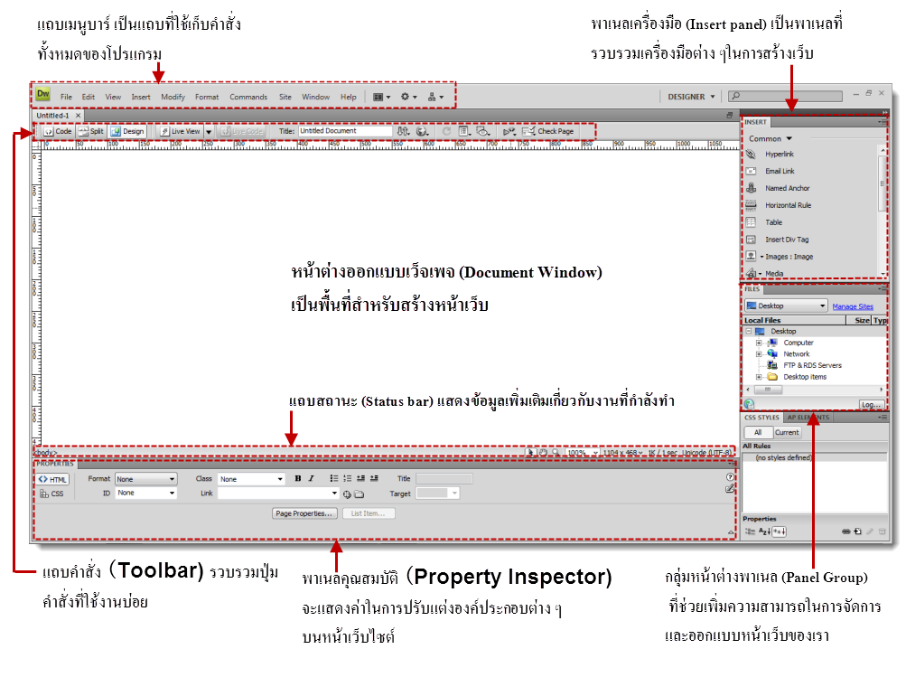

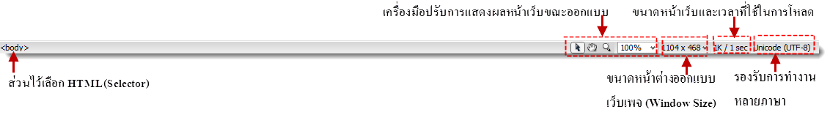
แถบสถานะ (Status bar)
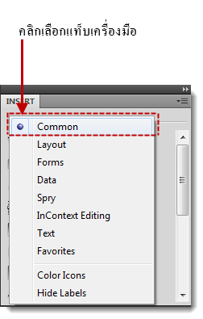
พาเนลเครื่องมือ (Insert panel)

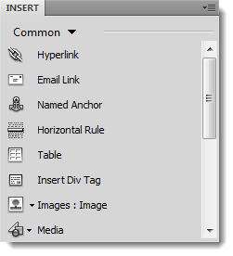
แท็บ Common เป็นแท็บที่รวบรวมเครื่องมือต่าง ๆ ที่ใช้งานบ่อย ได้แก่การแทรกภาพ, แทรกตาราง เป็นต้น
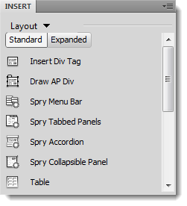
แท็บ layout เป็นแท็บที่รวบรวมเครื่องมือที่ช่วยในการจัดองค์ประกอบบนหน้าเว็บ

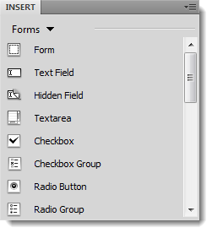
แท็บ Form เป็นแท็บที่รวบรวมเครื่องมือที่ใช้ในการสร้างแบบฟอร์มแบบสอบถามและตัวเลือกต่าง ๆ
แท็บ Data เป็นแท็บที่รวบรวมเครื่องมือสำหรับสร้างหน้าเว็บเพจติดต่อกับฐานข้อมูล
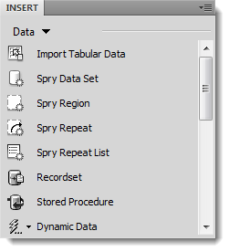

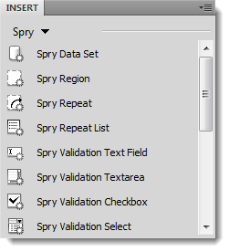
แท็บ Spry เป็นแท็บที่รวบรวมเครื่องมือที่ช่วยให้การสร้างฟอร์มได้รวดเร็วยิ่งขึ้น
แท็บ InContext Editing เป็นแท็บที่ใช้สำหรับสร้างและจัดการส่วนประกอบทั่วไป เช่น CSS และพื้นที่ในเทมเพลต
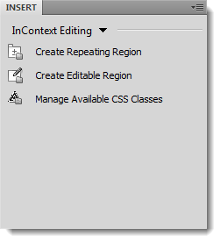

แท็บ Text เป็นแท็บที่รวบรวมเครื่องมือสำหรับจัดวางและปรับแต่งตัวอักษรบนหน้าเว็บ

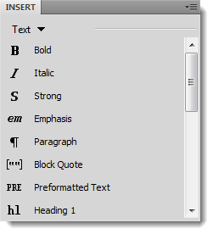

แท็บ Favorite’s เป็นแท็บที่เราสามารถเลือกเครื่องมือที่ใช้บ่อยจากแต่ละกลุ่มเครื่่องมือมาใส่ในเมนูนี้ได้ โดยคลิกขวาเลือกคำสั่ง Customiz e Favorites
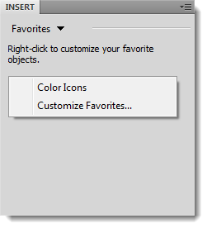

พาเนลคุณสมบัติ (Property Inspector)เมื่อเราคลิกที่องค์ประกอบต่าง ๆ หรือรูปภาพบนหน้าเว็บ จะปรากฎ Property Inspector ที่แสดงค่าต่าง ๆ ให้เราปรับแต่งคุณสมบัติที่เกี่ยวข้องกับองค์ประกอบนั้น ๆ ได้ ดังตัวอย่างเมื่อเราคลิกเลือกที่ภาพ Property Inspector ก็จะแสดงคุณสมบัติต่าง ๆ ของภาพให้เราปรับแต่งได้

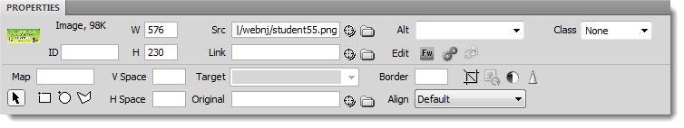

กลุ่มหน้าต่างงพาเนล (Panel Group)ใน Dreamweaver CS4 มีหน้าต่างพาเนลต่าง ๆ ที่ช่วยคุณสมบัติในการจัดการ และออกแบบหน้าเว็บของเราได้ เราสามารถเรียกเปิดพาเนลได้จากเมนูคำสั่งใน Windows > และเรียกพาเนลที่ต้องการดังตัวอย่าง
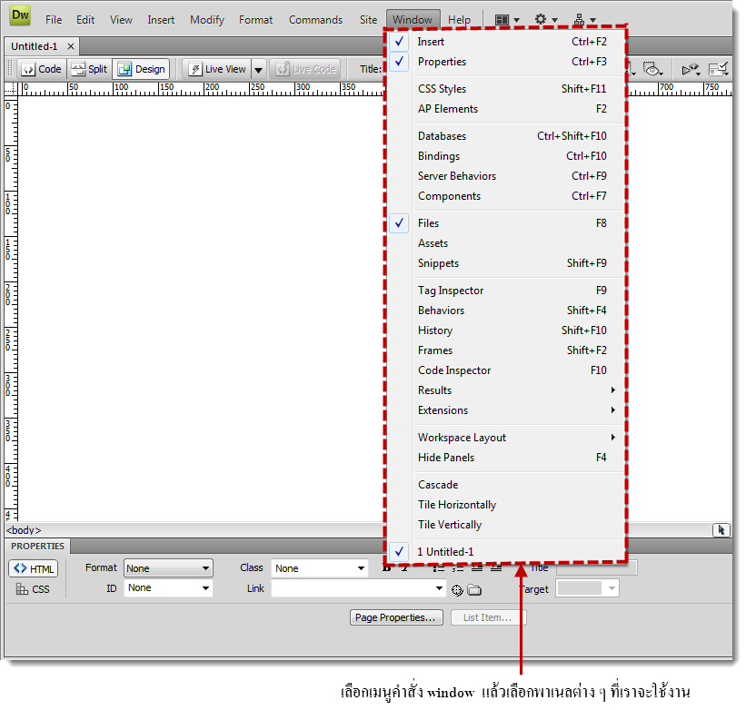

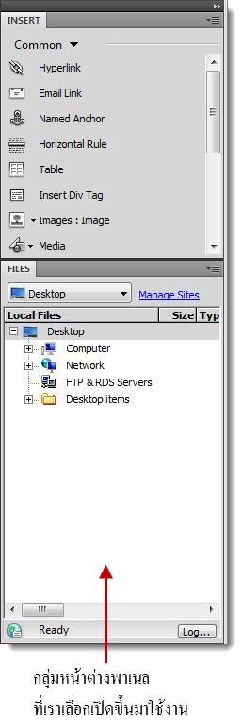

เมนูคำสั่งของ Dreamweaver ประกอบด้วยเมนูหลัก 10 เมนู ดังนี้
1. เมนู File รวบรวมคำสั่งที่ใช้จัดการกับไฟล์หรือแฟ้มข้อมูล
2. เมนู Edit รวบรวมคำสั่งที่ใช้แก้ไขเอกสาร
3. เมนู View รวบรวมคำสั่งที่ใช้แสดงมุมมองเอกสารเว็บ
4. เมนู Insert รวบรวมคำสั่งที่ใช้แทรกส่วนประกอบต่าง ๆ บนเว็บ เช่น ภาพ เลเยอร์
5. เมนู Modify ใช้สำหรับปรับแต่งเว็บเพจ เช่น ตาราง เฟรมเซต
6. เมนู Format ใช้สำหรับจัดรูปแบบต่าง ๆ เช่น จัดกึ่งกลาง ตัวอักษร เป็นต้น
7. เมนู Commands จัดการรูปแบบคำสั่ง
8. เมนู Site จัดการกับเว็บไซต์ หรือ ไซต์งาน
9. เมนู Windows จัดการกับหน้าต่างที่ทำงาน อยู่
10. เมนู Help ขอความช่วยเหลือจากโปรแกรม

